**Projet Saray**

**-**

**SIO 2022 Option SISR**

**Epreuve E5**

**-**

**Situation professionnelle 1**

|  |  |  |  |
| --- | --- | --- | --- |
| **BTS Services informatiques aux organisations SESSION 2023**  **Épreuve E5 - Administration des systèmes et des réseaux (option SISR)**  **ANNEXE 7-1-A : Fiche descriptive de réalisation professionnelle (recto)** | | | |
| **DESCRIPTION D’UNE RÉALISATION PROFESSIONNELLE** | | | **N° réalisation : 1** |
| **Nom, prénom : ADDARIO Mattéo** | | **N° candidat : 01949902157** | |
| **Épreuve ponctuelle** | **Contrôle en cours de formation** | **Date :** 14 / 04 / 2023 | |
| **Organisation support de la réalisation professionnelle**  En 2022, Saray inaugure un nouveau site du numérique. Pour ce nouveau site, la DSI a décidé de lancer un appel d’offres pour la création d’un réseau informatique indépendant, la création et l’équipement de nouvelles salles informatiques. | | | |
| **Intitulé de la réalisation professionnelle**  Projet « Saray » | | | |
| **Période de réalisation :** 02/09/2022 au 31/12/2022  **Lieu :** Strasbourg  **Modalité :  Seul****(e)  En équipe** | | | |
| **Compétences travaillées**  Concevoir une solution d’infrastructure réseau  Installer, tester et déployer une solution d’infrastructure réseau  Exploiter, dépanner et superviser une solution d’infrastructure réseau | | | |
| **Conditions de réalisation[1] (ressources fournies, résultats attendus)**   * Création routeur OPNSENSE / Firewall / Portail Captif * Mise en place VPN * Mise en place serveur de sauvegarde + SAN/ISCSI + Shadow Copy * Mise en place GPO * Mise en place AD, DNS, DHCP * Mise en place DFS, Réplication | | | |
| **Description des ressources documentaires, matérielles et logicielles utilisées[2]**   * Routeur/ Firewall/ Portail Captif 🡪 **Opnsense** * Création d’un Serveur : **Active directory + DNS +DHCP + GPO + DFS+ Radius** * Serveur de sauvegarde 🡪 **TrueNas** * Service de Réplication 🡪 **DFS** | | | |
| **Modalités d’accès aux productions[3] et à leur documentation[4]**  Pour l’accès aux productions ce sera sur PC portable.  L’accès à la documentation est via mon portfolio : https://matteo-addario.ovh. | | | |
| **BTS Services informatiques aux organisations SESSION 2023**  **Épreuve E5 - Administration des systèmes et des réseaux (option SISR)**  **ANNEXE 7-1-A : Fiche descriptive de réalisation professionnelle  (verso, éventuellement pages suivantes)** | | | |

|  |
| --- |
| **Descriptif de la réalisation professionnelle, y compris les productions réalisées et schémas explicatifs**  Plusieurs serveurs on était mis en place :   * Deux serveurs contrôleurs de domaines AD, DNS, DHCP, DFS, Radius principale redondé sur un autre serveur sur le même site -> Windows Server 2019 * Un serveur SAN TrueNas sur chaque site -> TrueNas * Deux routeurs / Firewall : OPNSENSE sur chaque site -> Opnsense * Un serveur VPN IPsec site à site sur chaque site |

Table des matières

**ANNEXE 7-1-A : Fiche descriptive de réalisation professionnelle**  **(verso, éventuellement pages suivantes)** 3

Contexte 5

Besoins et contraintes 5

Solutions retenues et argumentations 6

Schéma réseau 6

Coût du projet 8

Planning prévisionnel 9

Planning réel 10

Planning prévisionnel vs réel 10

Conclusion 10

Améliorations possibles 10

# Contexte

En 2022, Saray inaugure un nouveau site du numérique. Pour ce nouveau site, la DSI a décidé de lancer un appel d’offres pour la création d’un réseau informatique indépendant, la création et l’équipement de nouvelles salles informatiques.

# Besoins et contraintes

Pour ce faire, nous allons devoir améliorer le service aux utilisateurs et faciliter d’administration par la DSI en faisant un système d’information indépendant, un système informatique uniformisé, des liaisons inter-sites entre les établissements et des redondances. 

Un retour sur investissement par la réduction des coûts sera à réaliser (possession/exploitation). On réalisera une documentation complète et on facilitera l’administration.

Faciliter le travail collaboratif en termes de partage et d’accessibilité des données inter-sites 

Et enfin, la dernière partie que nous traiterons se trouve au niveau de la sécurité des systèmes et des données. Il faudra mettre un accès internet légal à disposition mais aussi faciliter la mise en place d’un PCA (plan de continuité d’activité), la redondance des serveurs, service et données et faire des sauvegardes régulières des serveurs.

   Pour ce qui concerne les objectifs attendus pour cet Atelier professionnel, trois règles très importantes sont à respecter :

* Respecter la date de début et de fin de projet
* La solution que nous proposons doit être à moindre coût et nous avons un budget à respecter de maximum 100 000€ HT
* Rendre les livrables et effectuer les soutenances aux dates prévues

Pour ce qui est de la mise en œuvre technique, nous créerons une nouvelle salle informatique à Strasbourg et à Mulhouse en mettant en place des serveurs, des postes de travail, etc.… et faire attention au coût des licences et de la main d’œuvre.

    Nous mettrons en place une liaison WAN inter-sites chiffrée mais aussi une harmonisation du plan d’adressage et de nommage sur l’ensemble des sites.

    Nous créerons des serveurs et des rôles/services en haute disponibilité (AD/DNS/DHCP/DFS/Partage SMB/etc. ..)

    Un portail-captif avec authentification forte sera mise en œuvre et il faudra qu’il soit conforme à la législation Française et Européenne.

    Une redondance, des droits et des permissions adaptés devront être possible lors de l’accès aux données stockant les dossiers personnels des enseignants et des élèves sur les deux sites.

    Et enfin, il faudra qu’on prenne en considération les recommandations de l’ANSSI.

# Solutions retenues et argumentations

Les solutions retenues sont :

* Pour le routeur / Firewall / portail Captif -> OPNSENSE
* Création d’un serveur : Active directory + DNS + DHCP + GPO + DFS + Radius -> Windows Server 2019
* Serveur de sauvegarde -> TrueNas
* Service de réplication -> DFS

# Schéma réseau

Plusieurs serveurs on était mis en place :

* Deux sites :
  + Strasbourg :
    - Un serveur contrôleur de domaine : AD, DNS, DHCP, DFS, Radius principale (Windows Server 2019)
    - Un serveur : AD, DNS, DHCP, DFS, Radius secondaire qui redonde le premier
    - Un serveur SAN TrueNas (TrueNas)
    - Un routeur / firewall (Opnsense)
    - Sur le routeur / firewall un vpn site à site IPsec
    - Des postes bureautique (Windows 10)
  + Mulhouse :
    - Un serveur contrôleur de domaine AD, DNS, DHCP, DFS, Radius principale (Windows Server 2019)
    - Un serveur : AD, DNS, DHCP, DFS, Radius secondaire qui redonde le premier
    - Un serveur SAN TrueNas (TrueNas)
    - Un routeur / firewall (Opnsense)
    - Sur le routeur / firewall un vpn site à site IPsec
    - Des postes bureautique (Windows 10)

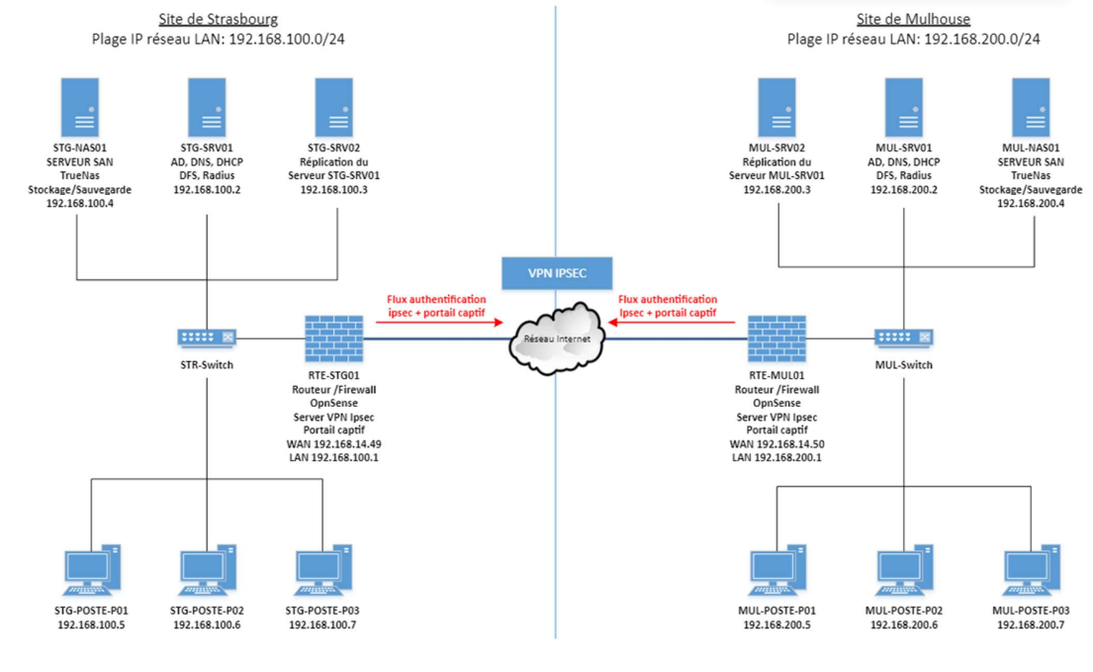

# Coût du projet

**Devis interne :**

**Devis externe :**

# Planning prévisionnel

Planning prévisionnel pour un projet divisé en 3 personnes et en tâches. Chaque technicien à plusieurs tâches à produire.

# Planning réel

Un technicien en moins, donc répartition des tâches en dernières minutes.

# Planning prévisionnel vs réel

Le planning réel montre la partie serveur AD et serveur Core à était réalisé très tard au vu de l’abandon du technicien Julien Gomes dans le projet. Cette partie a donc était repartie entre les 2 autres opérateurs ce qui à créer du retard. Des heures de mise en commun et debug ont aussi était ajouté.

La

# Conclusion

Pour conclure, malgré les difficultés rencontrées avec le VPN IPSEC et la mise en place du DFS, les objectifs imposés dans le cahier des charges ont était partiellement remplies dans le temps et avec le budget imposé.

# Améliorations possibles

Mettre en place un serveur de supervision pour surveiller la haute disponibilité des sites et pour être rapidement informer en cas de problèmes. De plus, approfondir d’avantage les règles de pare-feu pour en ajouter plus.

1. En référence aux *conditions de réalisation et ressources nécessaires* du bloc « Administration des systèmes et des réseaux » prévues dans le référentiel de certification du BTS SIO.
2. Les réalisations professionnelles sont élaborées dans un environnement technologique conforme à l’annexe II.E du référentiel du BTS SIO.
3. Conformément au référentiel du BTS SIO « *Dans tous les cas, les candidats doivent se munir des outils et ressources techniques nécessaires au déroulement de l’épreuve. Ils sont seuls responsables de la disponibilité et de la mise en œuvre de ces outils et ressources. La circulaire nationale d’organisation précise les conditions matérielles de déroulement des interrogations et les pénalités à appliquer aux candidats qui ne se seraient pas munis des éléments nécessaires au déroulement de l’épreuve.* ». Les éléments nécessaires peuvent être un identifiant, un mot de passe, une adresse réticulaire (URL) d’un espace de stockage et de la présentation de l’organisation du stockage.
4. Lien vers la documentation complète, précisant et décrivant, si cela n’a été fait au verso de la fiche, la réalisation, par exemples schéma complet de réseau mis en place et configurations des services.